暨南大学本科实验报告专用纸
课程名称 高级语言程序设计实验 成绩评定
实验项目名称 指导教师 张鑫源
实验项目编号 实验项目类型 实验地点
学生姓名 杨航 学号 2019051123
学院 智能科学与工程学院 系 专业 信息安全
实验时间 2020 年 4 月 22 日 上 午～ 4 月 22 日 上 午 温度 20 ℃湿度 84.0%
- 实验目的
编写小程序，使其能描绘出大致的函数图像
- 实验内容和要求
采样点用“*”表示
- 主要仪器设备
仪器：计算机
实验环境：Dev c++
- 源程序
写出程序的源程序。
#include <stdio.h>
int main()
{
int a,b;
double x,y,i;
scanf("%d%d",&a,&b);
for(x=20;x>-20;x-=1)
{
i=a*x+b/x;
for (y=60;y>i;y-=1)
{
printf(" ");
}
printf("*\n");

}
printf("\n");
return 0;
}
- 实验步骤与调试
- 实验结果与分析
写出最终逻辑正确的程序在各种实验数据下的实验结果以及进行简单的结
实验截图：
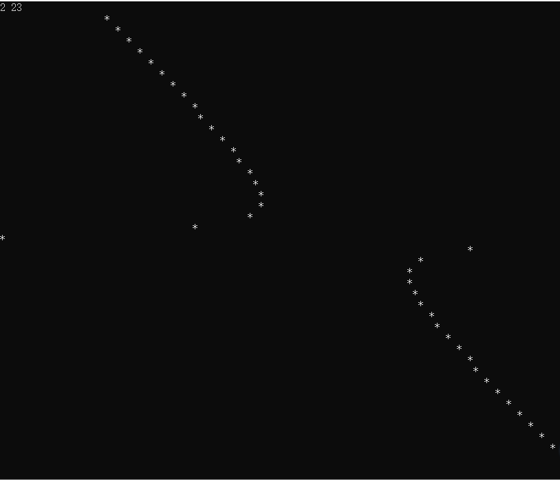

实验流程图：
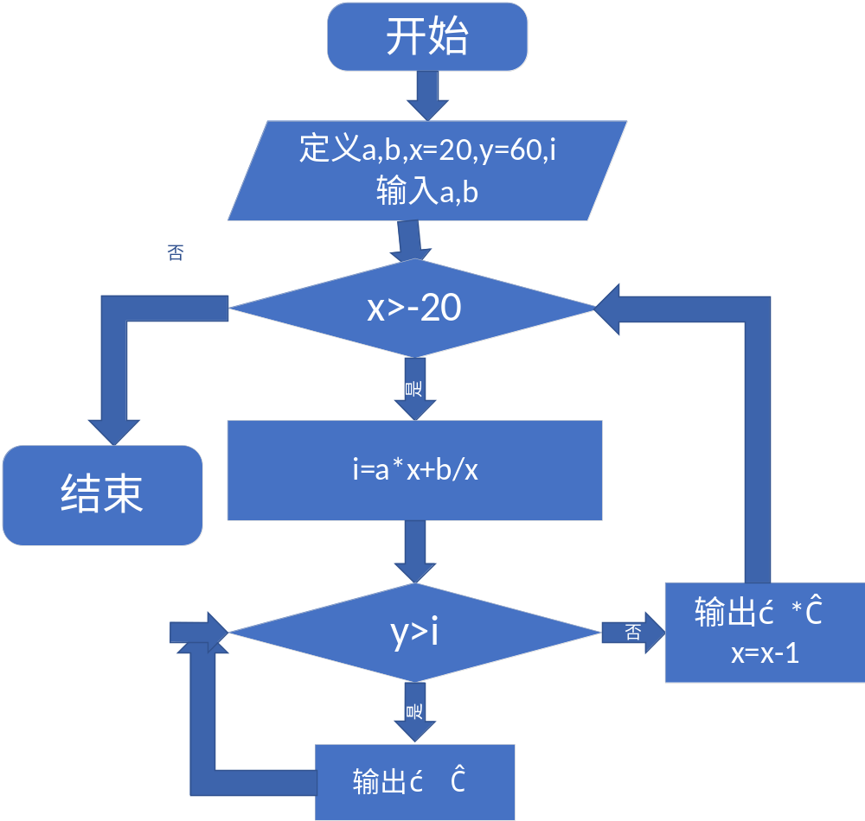
暨南大学本科实验报告专用纸(附页)

